«ҚАЗАҚСТАНДЫҚ САЛАЛЫҚ  БІЛІМ ЖӘНЕ ҒЫЛЫМ ҚЫЗМЕТКЕРЛЕРІНІҢ КӘСІПТІК ОДАҒЫ»  ҚОҒАМДЫҚ БІРЛЕСТІГІ | 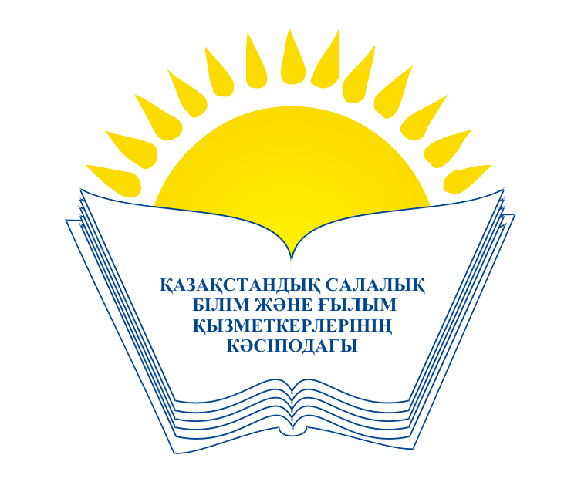 | ОБЩЕСТВЕННОЕ ОБЪЕДИНЕНИЕ  «КАЗАХСТАНСКИЙ ОТРАСЛЕВОЙ ПРОФЕССИОНАЛЬНЫЙ СОЮЗ РАБОТНИКОВ ОБРАЗОВАНИЯ И НАУКИ»

КЕҢЕС СОВЕТ
ҚАУЛЫ ПОСТАНОВЛЕНИЕ

25.02.2021 год № 3 п. 1

Об избрании Исполнительного
Комитета Профсоюза

Отраслевой Совет ОО «Казахстанский отраслевой профессиональный союз работников образования и науки», руководствуясь п. 11.7. Устава Профсоюза ПОСТАНОВЛЯЕТ:

- В связи с выбытием Еркінбек Бахыта Сейітжаппарұлы из состава Исполнительного Комитета Казахстанского отраслевого профессионального союза работников образования и науки избрать Шайдулла Жандоса – заместителя председателя Туркестанской областной организации Казахстанского отраслевого профессионального союза работников образования и науки в состав Исполнительного комитета Отраслевого Совета.

Председатель А. Мукашева

